**ФЕДЕРАЛЬНОЕ АГЕНТСТВО СВЯЗИ**

**Ордена трудового красного знамени**

**Федеральное государственное бюджетное образовательное учреждение**

**высшего образования**

**«МОСКОВСКИЙ ТЕХНИЧЕСКИЙ УНИВЕРСИТЕТ СВЯЗИ И ИНФОРМАТИКИ»**

Лабораторная работа

### «Проектирование клиент-серверного приложения. Сервер.»

Группа: БВТ1601

Выполнили:

Челядин И. А.

Шуваева А. И.

Малая Т. А.

Колесникова А. М.

Москва 2019 г.

**Функциональность**

Сервер подключается к серверу базы данных, с которым происходит взаимодействие. Наш сервер предоставляет следующую функциональность:

* Хранение информации о пользователях;
* Изменение информации о пользователях;
* Возможность запросить расписание для определенной группы.

**Использованные технологии**

В ходе разработки сервера были использованы следующие технологии:

* Node.js – программная платформа, превращающая javascript в язык общего назначения;
* Express – фреймворк веб-приложений, на его основе работает сам сервер;
* Mongoose – библиотека, предоставляющая удобный интерфейс для работы с базой данных MongoDB;
* JSONWebToken – библиотека, позволяющая легко создавать jwt-токены;
* JOI – библиотека, позволяющая проводить валидацию данных, с использованием объектного представления данных.

**Диаграммы взаимодействий**

В данном разделе представлены диаграммы взаимодействия клиента с сервером.

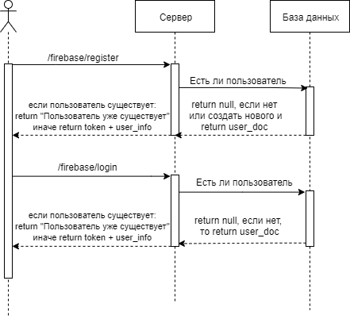

Рисунок 1 - Регистрация/Логин

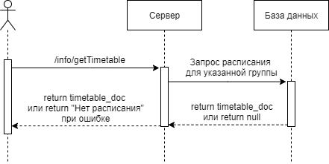

Рисунок 2 - Запрос расписания

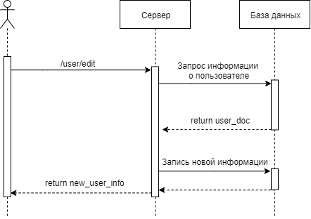

Рисунок 3 - Редактирование данных пользователя